**Міністерство освіти і науки України**

**Львівський національний університет імені Івана Франка**

Факультет електроніки та комп’ютерних технологій

**Звіт**

Про виконання лабораторної роботи №9

# **З курсу «**Комп'ютерні інформаційні мережі**»**

« Стек протоколів»

Виконав:

Студент групи ФеС-21

Шавало Андрій

**Львів-2025**

**Мета:** Налаштування IP-адресації та маршрутизації.

**Хід роботи**

**1. Продемонструйте налаштування мережевого адаптера**

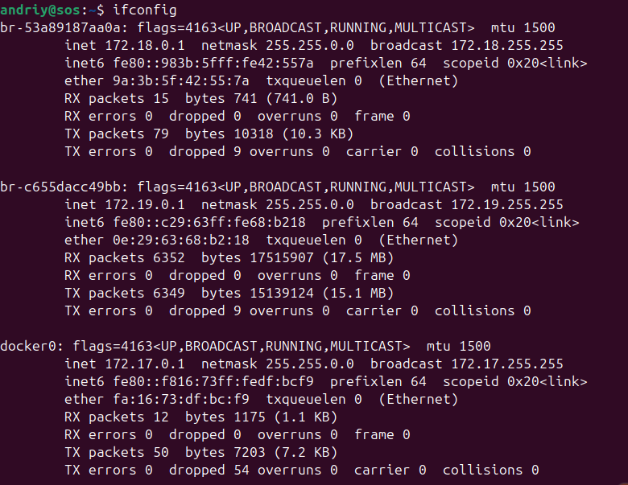

**2. Продемонструйте таблицю маршрутизації**

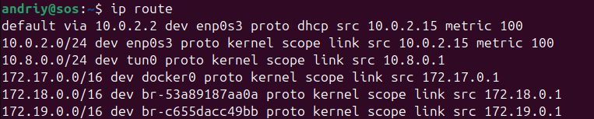

**3. При потребі встановіть додаткове програмне забезпечення traceroute та mrt**



**4. За допомогою traceroute продемонструйте доступність будь якого ресурсу, наприклад yahoo.com і опишіть що відображається на екрані**

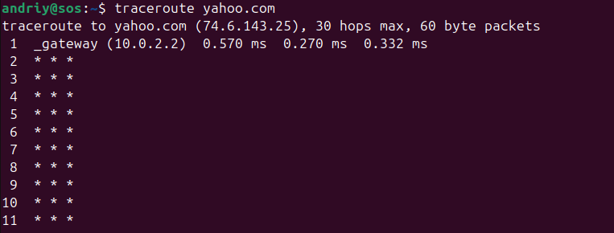

**5. За допомогою mtr продемонструйте доступність будь якого ресурсу, наприклад yahoo.com і опишіть що відображається на екрані**

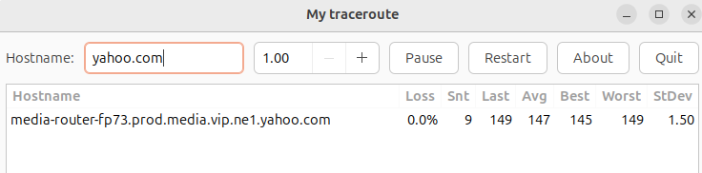

**6. Повторіть попереднє завдання тільки додайте параметр -i 0.01**



**7. Яка буде маска мережі, якщо у Вас IP адреса 192.168.1.5 а броакаст 192.168.3.255**

За умови:

* IP адреса: 192.168.1.5
* Broadcast: 192.168.3.255

Для визначення маски можна використати наступні міркування:

1. Broadcast адреса - це остання адреса в підмережі
2. Різниця між 1.5 і 3.255 вказує, що маска повинна бути достатньо великою, щоб охопити цей діапазон
3. Після розрахунків отримуємо маску: 255.255.252.0 (/22)

**8. Яка різниця між 127.0.0.1 і 0.0.0.0 (з сторони сервера і з сторони маршрутизації)**

127.0.0.1:

* Це loopback-адреса, яка вказує на локальний комп'ютер
* Використовується для тестування мережевого стеку без реального мережевого трафіку
* З боку сервера: прив'язка до цієї адреси означає, що сервер доступний лише локально
* З боку маршрутизації: трафік до цієї адреси ніколи не виходить за межі комп'ютера

0.0.0.0:

* Це "будь-яка адреса" або "адреса за замовчуванням"
* З боку сервера: прив'язка до 0.0.0.0 означає, що сервер приймає з'єднання на всіх доступних інтерфейсах
* З боку маршрутизації: використовується як маршрут за замовчуванням (default route)

**Висновок:** Під час виконання лабораторної роботи було засвоєно принципи IP-адресації та маршрутизації, налаштовано мережевий інтерфейс, проаналізовано таблицю маршрутизації за допомогою ip route, а також використано утиліти traceroute і mtr для діагностики мережевих з'єднань. Виявлено обмеження для звичайних користувачів при використанні малих інтервалів у mtr, що пов’язано з запобіганням перевантаження мережі. Отримані практичні навички роботи з TCP/IP-стеком та інструментами моніторингу мережі.